一、基础知识填空
JS中的数据类型包含哪些(要求详细)以及基本数据类型和引用数据类型的本质区别：
基本数据类型（number ，string，boolean,null,undefined）
引用数据类型（object ，function 常用到的对象.数组.正则都是object对象数据类型）
基本数据类型又称为值类型，是直接操作值的
引用数据类型是操作的对内存空间的地址__
______________
JS中如何的检测数据类型(写出四种方法)： typeof/instanceof/construtor/object.prototype.toString.call()
___________________ JS中判断某个值是否是一个有效数字的方法是：isNaN()_______________
想要接收函数执行的时候传递的参数，都可以如何的处理：orguments 将其他的数据类型转化为number类型的方式有那些：number() parseInt() parseFloat()
二、写出DOM中常用的方法和属性
有一个div:<div class=”w”name=”h”id=”div1”></div>我想获取这一个div你有几种解决办法(不考虑兼容)：document.getElementById(“div1”) document.getElementByTagName(“div”)[0]
document.getElementByName(“h”)[0]
document.getElementByClassName(“w”)[0]
docunment.querySelector(“div1”)
document.querySelector(".w")
document.querySelector("div")
document.querySelector("div[name='h']")

__________
获取当前浏览器屏幕的宽度和高度(兼容所有的浏览器)：document.documentElement.clientWidth//document.body.clientWidth
document.documentElement.clientHeight//docunment.body.clientHeight_______________ 获取上一个哥哥元素节点（兼容所有的浏览器）:function prev(curEle){
if(curEle.previousElementSibling){
return curEle.previousElementSibling;}
var pre=curEle.previousSibling;
while(pre&&pre.nodeType!==1){
pre=pre.previousSibling;}return pre;} ________________
动态创建一个div标签，并且添加到body的最后面位置：var oDiv=document.createElement(“div”);document.body.appendChild(oDiv);_______________ 继续上一题，把刚才创建的克隆一份一模一样的，添加到刚才创建的div前面：var oDiv2=oDiv.cloneNode(ture);document.body.insertBefore(oDiv2,oDiv);______________
三、数组的基础知识和应用
我想删除数组中的最后一项，至少写出两种办法：ary.pop()/ary.length--_______ ______________ 我想在数组的末尾增加一个元素，至少写出两种办法：__ary.push(100) ary[ary.length]=100________________
基于原来的数组复制一份一模一样新的数组，不考虑原有数组是否改变的情况，请写出至少三种方案： _ary.slice() ary.concat()______ary.splice(0)______________
数组从小到大排序(可以处理10以上的数字)：ary.sort(function(a,b){return a-b;})______________________ 实现找到第n项到第m项的内容，返回一个新的数组(原有数组不变)：ary.splice(n-1,m)______________
四、写出下面表达式的运算结果
[]==false：__true__________ ![]==false：___true_________ []==![]：___true___________ Number(“13px”)==NaN：_false__________ 5+”3”-2：_____51_____________
If(“3px”*3){alert(“true”)}else{alert(“false”)}：_”false”___________ If(“3px”+3){alert(“true”)}else{alert(“false”)}：_”true”__________
If（document.body）{alert(“ok”);}else{alert(“no”)}：___”ok”____________ alert([])：__””____________ null==undefined：__true______________
- <input type="button" value="按钮1"/><input type="button" value="按钮2"/><input type="button" value="按钮3"/><input type="button" value="按钮4"/><input type="button" value="按钮5"/>
var ary=[“red”,”yellow”,”pink”,”green”,”blue”];
以上是页面中的5个按钮，和一个存储五个颜色值的数组，要求实现一个方法bindEvent，循环给5个按钮绑定点击事件，当点击的时候，整个body的背景颜色正好可以和数组中的指定项颜色对应(例如：点击第三个按钮，body的背景颜色”pink”)，请按照你的思路来实现?
var oInputs = document.getElementsByTagName("input");
for (var i = 0; i < oInputs.length; i++) {
oInputs[i].onclick = (function (i) {
return function () {
document.body.style.background = ary[i];
};
})(i);
}

六、
var ary=[1,2,3,4];
function fn(ary){
ary[0]=0; ary=[0]; ary[0]=100; return ary;
}
var res=fn(ary); console.log(ary);[0,2，3，4] console.log(res);[100] //此题偏难，认真思考(360面试题难度降低版本代码)

二、选择题：（要求写出分析步骤/画图）
1、 console.log(a);
var a=12;
function fn(){
console.log(a);
var a=13;
}
fn();
console.log(a);
输出的三次分别是多少
A、undefined 12 13 B、undefined undefined 12
C、undefined undefined 13 D、有程序报错
分析步骤:首先页面加载的时候,会开辟一个供js代码执行的环境--全局作用域.然后从上到下进行预解释, var a;
然后fn执行,执行的时候会首先开辟一个空间,然后1.进行形参赋值(该函数没有形参,)2.进行预解释. var a; 3.代码从上往下执行. Console.log(a); 找到私有变量a ,然后整个fn执行完毕,最后的console.log(a);是在全局作用域下找全局变量a 执行a=12
- console.log(a);
var a=12;
function fn(){
console.log(a);
a=13;
}
fn();
console.log(a);
A、undefined 12 13 B、undefined undefined 12
C、undefined undefined 13 D、有程序报错
分析步骤:首先页面加载的时候,会开辟一个供js代码执行的环境--全局作用域.然后从上到下进行预解释, var a;
然后fn执行,执行的时候会首先开辟一个空间,然后1.进行形参赋值(该函数没有形参,)2.进行预解释. var a; 3.代码从上往下执行. Console.log(a); 在本作用域中去找私有变量a,由于a没有带var所以为全局的,要 往全局作用域中去找全局变量a,找到a=12;输出12,接下来把全局变量a的值改为13, 然后整个fn执行完毕,最后的console.log(a);是在全局作用域下找全局变量a,由于a的值已经改变为13,所以执行a=13;

- console.log(a);
a=12;
function fn(){
console.log(a);
a=13;
}
fn();
console.log(a); 输出的三次分别是多少
A、undefined 12 13 B、undefined undefined 12
C、undefined undefined 13 D、有程序报错
分析步骤:首先页面加载的时候,会开辟一个供js代码执行的环境--全局作用域.然后从上到下进行预解释 找var 和function (页面中没有var 函数在预解释的时候执行和定义一起完成的)然后代码执行console.log(a) a由于没有找到,所以页面会报错 Uncaught ReferenceError: a is not defined
- var foo=1;
function bar(){
if(!foo){ //undefined 取反ture 执行下面代码
var foo=10;
}
console.log(foo);
}
bar(); 输出的结果是多少
A、1 B、10 C、undefined D、报错

- var n=0;
function a(){
var n=10;
function b(){
n++;
alert(n);
}
b(); 执行n++ 向上级查找 代码执行 输出11
return b;
}
var c=a();
c(); 现在n=11 执行n++ 所以输出12
alert(n); 弹出全局下的n，，n没改变
弹出三次的结果分别是什么？
A、1 1 1 B、11 11 0 C、11 12 0 D、11 12 12

- var a=10,b=11,c=12;
function test(a){
a=1;
var b=2;
c=3;
}
test(10);
alert(a); alert(b); alert(c); 弹出的三个值分别是多少？
A、1 11 3 B、10 11 12 C、1 2 3 D、10 11 3
有形参所以a是私有变量，输出的是全局下的a ，没受影响
函数执行时，var b=2，所以b是私有变量，输出全局下的b
函数里的c不是私有变量，c=3相当于把全局下的c改成了3

7、if(!("a" in window)){
var a=1;
}
alert(a);
弹出的a的值是？
A、1 B、undefined C、报错 D、以上答案都不对
在全局作用域下,声明了一个变量a -->window.a 然后”a”in window 为true 取反就是false
然后不判断结束 alert(a) ; a为undefined

8、var a=4;
function b(x,y,a) {
alert(a);
arguments[2]=10;
alert(a);
}
a=b(1,2,3); alert(a);
三次弹出的结果是
A、3 3 4 B、3 10 4 C、3 10 10 D、3 10 undefined
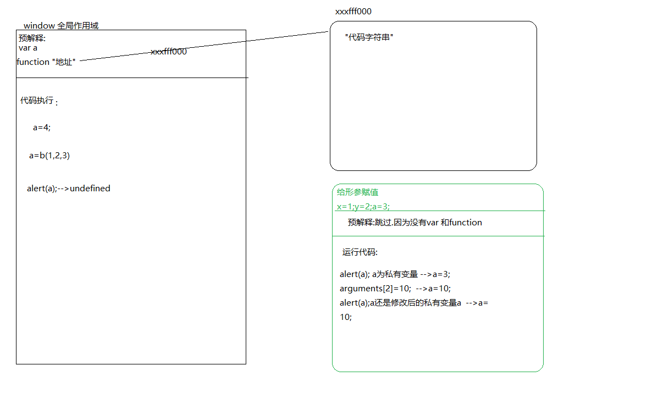
9、var foo='hello';
(function(foo){
console.log(foo);
var foo=foo||'world';
console.log(foo);
})(foo);
console.log(foo); 三次分别输出什么？
A、hello hello hello B、undefined world hello C、hello world world D、以上答案都不正确

分析,首次加载浏览器提供js代码执行的环境,然后进行预解释,var foo; 然后进行代码运行, foo=’hello’ 遇到自执行函数,外边传入参数 foo(‘hello’) 然后给形参赋值 ,foo为私有变量所以值为’hello’ 然后进行预解释 var foo; 然后执行 第一次输出私有变量foo的值 ’hello’ 然后进行判断foo=foo[‘hello’] 输出私有变量foo的值’hello’ 自执行函数结束.最后输入全局foo的值’hello’
10、var a=9;
function fn(){
a=0;
return function(b){ return b+a++; }
}
var f=fn()
var m=f(5);alert(m); b+a++ 5+a++ a是私有变量a=0 所以输出5
var n=fn()(5);alert(n); 把这个5赋值给b b+a++ 5+0++ 输出5
var x=f(5);alert(x); 此时私有变量a=1 执行b+a++ 5+1++ 输出6
alert(a); 即上一步a=1 执行a ++ 1++ 输出2
弹出的四次结果？
A、6 6 7 2 B、5 6 7 3 C、5 5 6 3 D、以上答案都不正确 正确[5,5,6,2]

三、思考题：
- document.parentNode的值是什么，为什么
ssnnull,因为parentNode是获取元素的父节点，document是最上级了有父节点，所一document.parentNode的值是nulll
- document.parentnode的值是什么，为什么 。
undefined，，在document下没有parentnode的属性，所以他的默认值是undefined
- prototype是谁的属性，它起什么作用？__proto__是谁的属性，它有什么作用？prototype和__proto__有什么联系？
所有的函数数据类型(实名,匿名函数,类,)都有一个天生自带的属性prototype,并且这个属性值是一个对象数据类型的,(所以浏览器开辟出来一个对象数据类型[__proto__]的空间,里面存储我们共有的属性名和方法)这个对象数据类型内有一个天生自带的属性__proto__指向当前对象所属类的原型.

- hasOwnProperty和in都是用来判断对象的属性的，这两个是怎么用的，有什么区别？
hasOwnproperty和in都是用来判断对象是否拥有该属性,但是hasOwnproperty是用来判断私有属性的,有的话为true,没有的话为false.[公有的不管],而in不管公有的属性私有的属性都会判断出来,有的话为true,没有的话为false
- 什么是闭包，它有什么作用？
形成的新的私有的作用域还保护了里面的私有变量不受外界的影响，我们把函数的这种保护机制---“闭包”

